Des projets interculturels réalisés par les étudiants de la
L2 « Etudes franco-allemandes » à l’UFR ALL de Metz

Comme lors des années précédentes, des étudiants de la 2ème année de licence franco-allemande « Communication et coopération transfrontalière » de Metz mettent en place des projets interculturels.

Les étudiants sont amenés à élaborer ces projets dans le cadre d'un cours “Projets interculturels”, dispensé par Bettina Rheinert. Grâce à leur créativité, différentes initiatives sont en train de voir le jour, essentiellement sur les réseaux sociaux - Covid oblige.

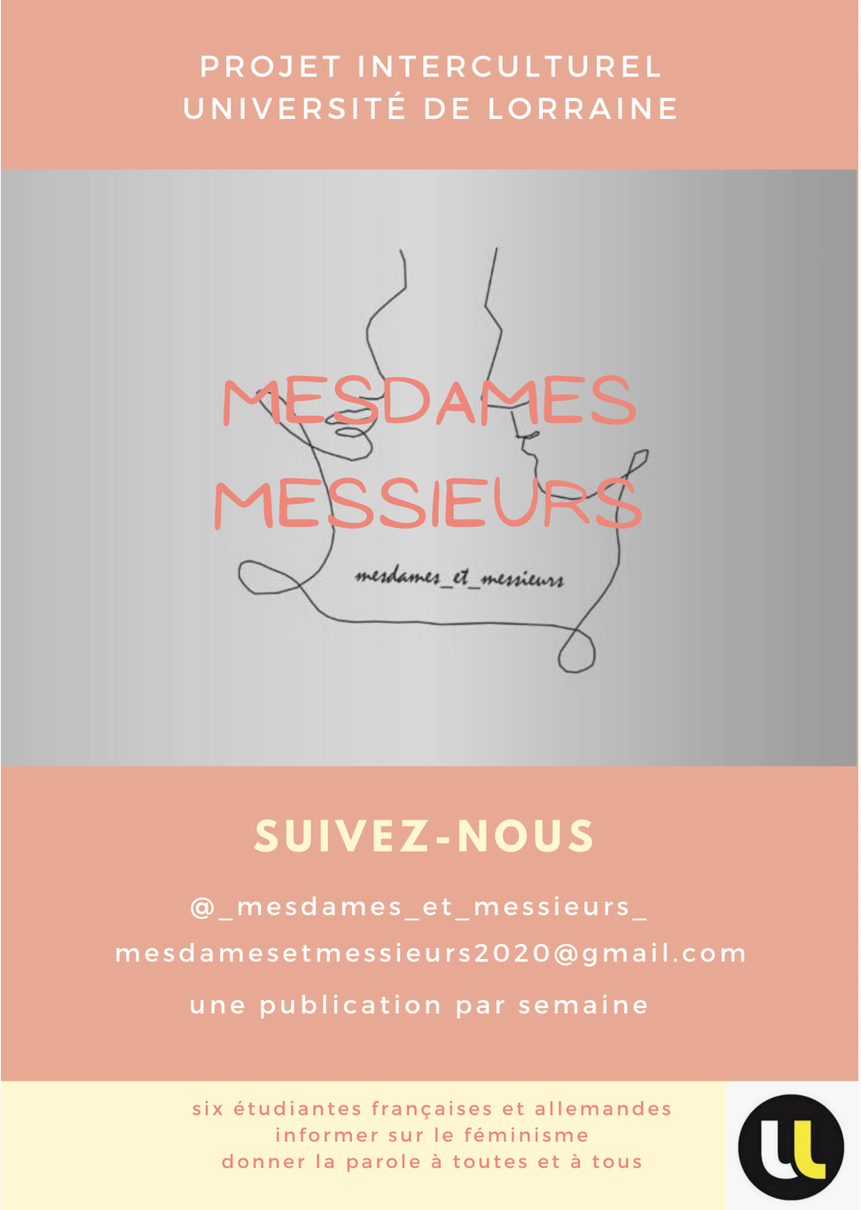 | Le projet « Mesdames et Messieurs », qu’est-ce que c’est ? C’est un compte Instagram qui regroupe des témoignages, des articles et des informations sur le thème du féminisme, afin de prévenir et d’informer sur les inégalités hommes – femmes et le sexisme, mais qui veut également lutter contre les préjugés envers le féminisme. Dans ce cadre, plusieurs actions seront réalisées, comme une distribution de produits hygiéniques et une vidéo regroupant des témoignages. Si vous souhaitez témoigner, suivez-nous sur Instagram !
Uniécolo est un projet qui s’adresse aux jeunes de la Grande Région et au-delà. Son but est de leur communiquer des conseils et des idées afin de rendre leur quotidien plus écoresponsable. Sur nos pages Instagram et Facebook, vous trouverez des informations sur le réchauffement climatique, des tutoriels et des présentations de magasins écoresponsables à Metz et à Sarrebruck. En outre, le groupe propose des ateliers sur Edolang pour faire des DIY ensemble et discuter dans une ambiance conviviale. |  |  | 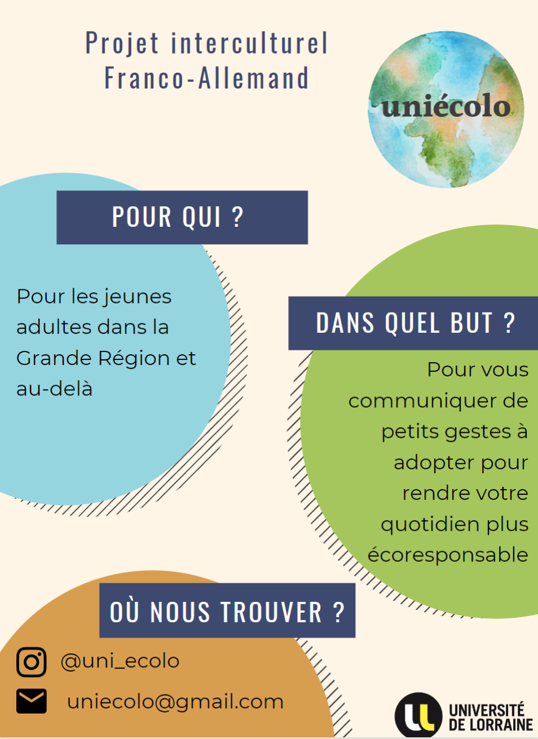
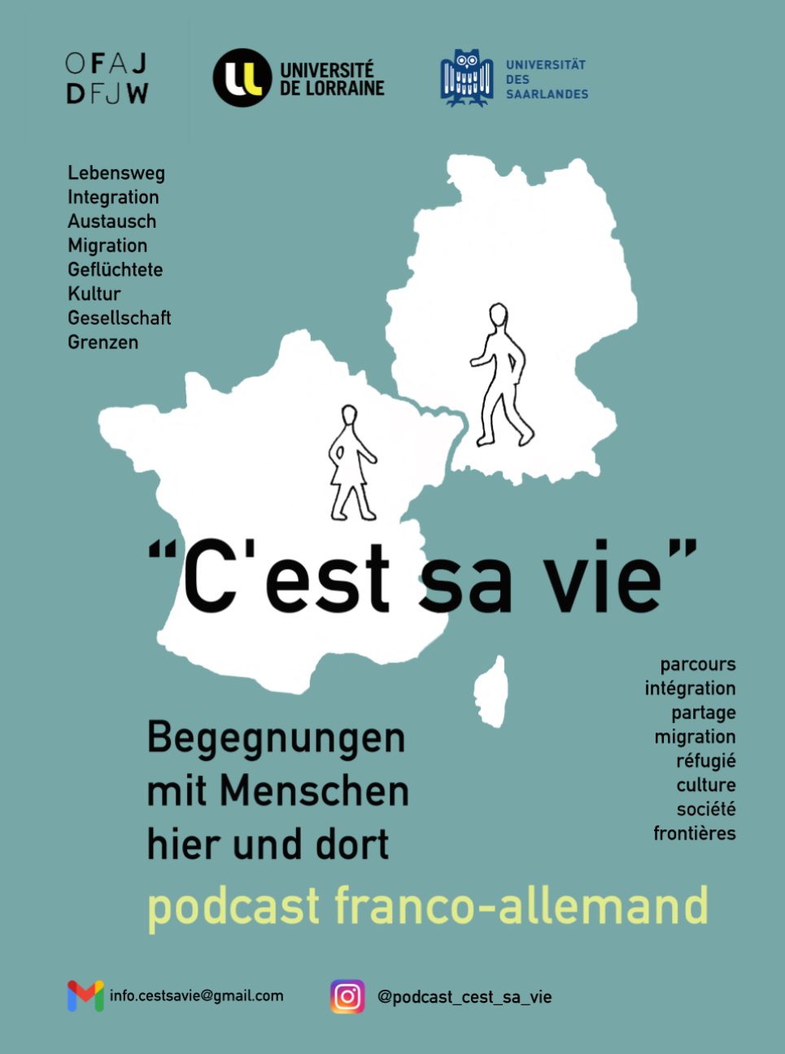 | Le projet « C’est sa vie, Begegnungen mit Menschen hier und dort » est un podcast interactif franco-allemand, soutenu par l’OFAJ. La parole sera donnée à des étrangers vivant en France ou en Allemagne. En abordant les thèmes de l’intégration et des différences culturelles, il mettra en lumière l’implication de ces personnes dans la société. Suivez notre projet sur Instagram ou contactez-nous par mail info.cestsavie@gmail.com
Le projet « Co-lecteurices der Welt », organisé par cinq étudiantes, a pour but de promouvoir des livres français et allemands récents via des ateliers en allemand sur Edolang, des lectures communes et des challenges sur Instagram, ainsi que des articles également publiés sur notre site. |  |  | 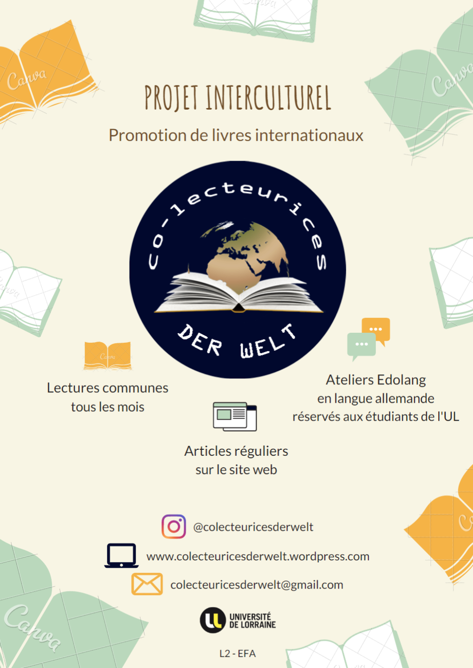
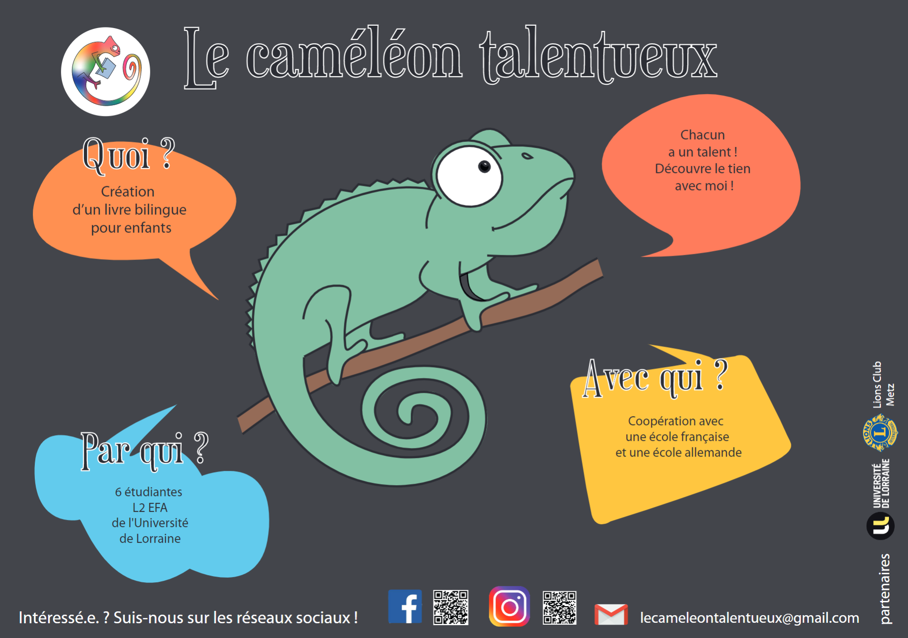 |  | Au cœur du projet « Le caméléon talentueux » se trouve l’idée que chacun est unique et a au moins un talent. C’est à travers la réalisation d’un livre franco-allemand avec la participation d’enfants que nous voulons transmettre ce message. Suivez la création de l’histoire du caméléon à la recherche de son talent ! Retrouvez-nous sur Instagram et Facebook.

